동아리 활동보고서
활 동 명 | 유니피스 종강 총회
동아리 분과 | 학술분과 | 동아리명 | 유니피스(등록 취소 전 명칭)
활동시간 | 2024. 12. 20 19:30 ~ 21:00 | 비고
활동목적 | 유니피스는 동아리 회칙에 근거 교내,외 평화활동을 그 목표로 하고 있습니다.  3조 1항에 근거 평화서적 연찬후 토의를 주기적으로 진행중입니다.
활동내용  및 소감 | 전국 대학생 평화연합동아리 ‘유니피스’는 경기 남부 지역의 유니피스 동아리와 학생들이 함께 모여 12월 종강총회를 개최하였습니다.  이번 종강총회에서는 SDGs 11번(지속가능한 도시와 공동체), 13번(기후변화 대응), 17번(파트너십 강화) 실천 목표를 중심으로 연찬을 진행하며, 목표에 대한 이해도를 심화하는 시간을 가졌습니다.  또한, 10월 ‘유니피스 SDGs 평화 챌린지’와 11월 ‘경기타운 유니피스 평화 스터디’의 활동을 돌아보며, 참가자들의 소감을 나누고 인상 깊었던 에피소드를 정리하는 시간을 가졌습니다. 사진과 함께 각 활동의 성과를 공유하며, 앞으로의 방향성과 실천 계획을 함께 논의하는 의미 있는 자리가 되었습니다.  마지막으로, 올 한 해 동안 유니피스가 도전해 온 다양한 활동을 돌아보며, 우리가 함께 걸어온 변화의 발자취를 확인하는 시간을 가졌습니다. 이를 바탕으로 내년에도 더욱 적극적으로 SDGs 실천을 이어가겠다는 다짐을 나누며, 한 학기를 마무리하는 종강총회였습니다.
활동사진  (3매 이상) | 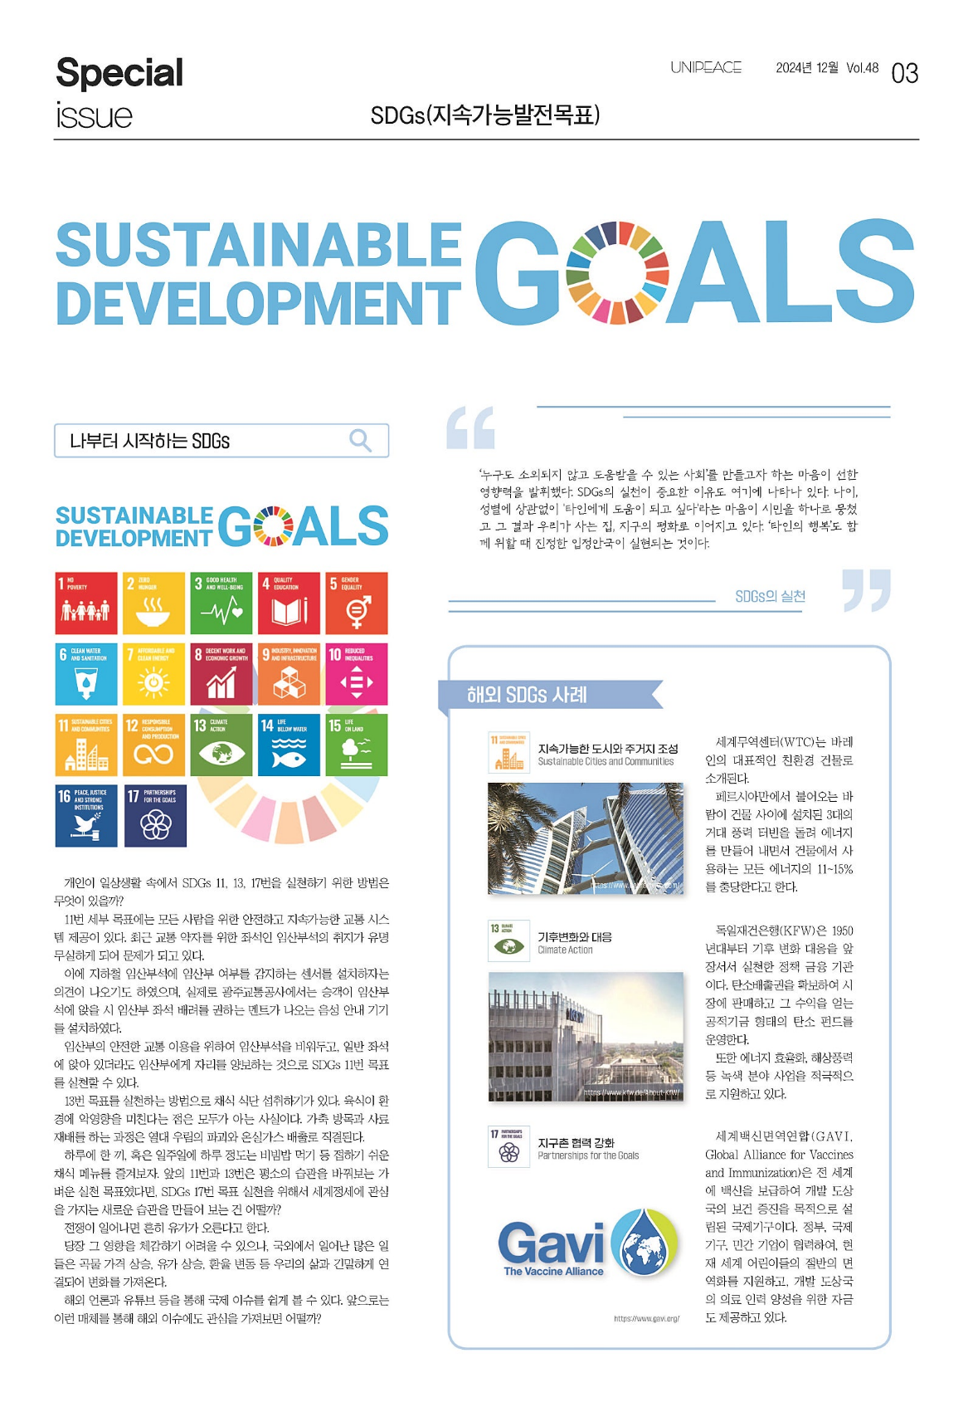  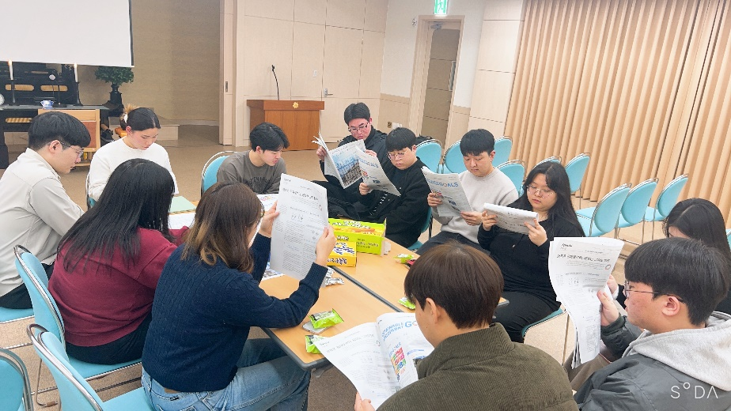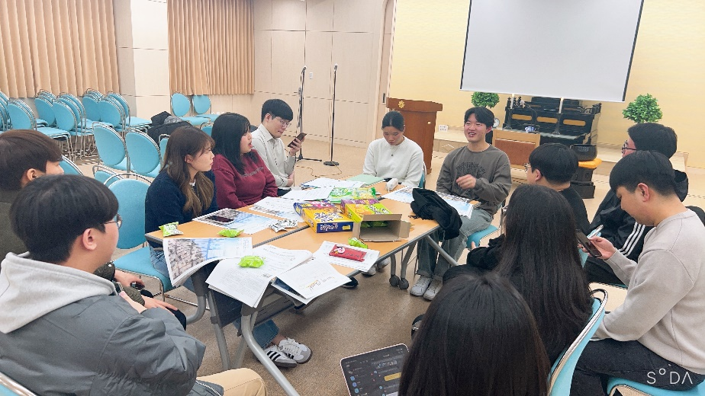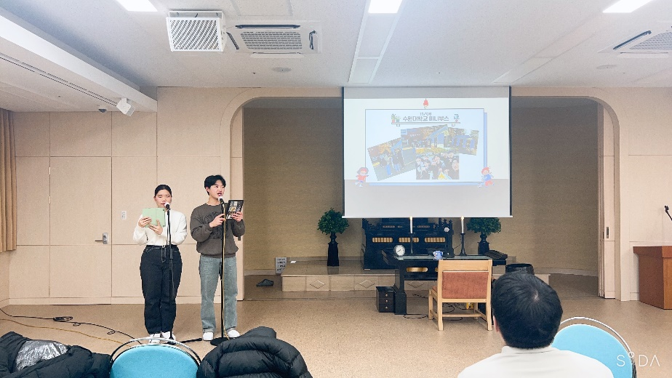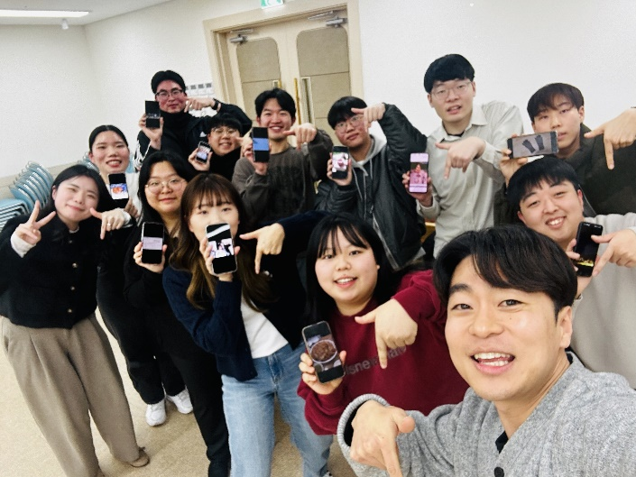
동아리활동과 관련하여 상기 결과보고서를 확인합니다.
※본 활동보고서가 ‘활동우수지원금’ 지급에 평가 기준으로 활용됨에 동의합니다.

대표학생 : 임 범 수 ( 인 )

동아리 활동보고서
활 동 명 | 유니피스 SDGs 평화스터디
동아리 분과 | 학술분과 | 동아리명 | 유니피스(등록 취소 전 명칭)
활동시간 | 2024. 11. 22 19:00 ~ 20:30 | 비고
활동목적 | 유니피스는 동아리 회칙에 근거 교내,외 평화활동을 그 목표로 하고 있습니다.
활동내용  및 소감 | 경희대학교 멀티미디어 교육관 204호에서 평화 스터디 및 교류회를 진행하였습니다. 이번 스터디에는 유니피스 동아리원들 외에도 지인들(10명)을 초대해 총 28명이 함께 참여하였습니다.  특히 각자의 일상에서 실천한 SDGs는 물론이며, 전공과 관련하여 한층 더 심화된 실천방법을 제안하고 이에 대한 생각을 교류하는 등 다양한 관점에서 지속가능한발전에 대해 고민하는 시간을 가졌다는 점에서 의미가 깊었습니다. 이를 통해, 특히 평소 SDGs를 잘 몰랐던 학우들에게도 SDGs를 보다 가깝지만 깊이 있게 소개하며 실천을 독려하는 계기가 되었습니다.
활동사진  (3매 이상) | 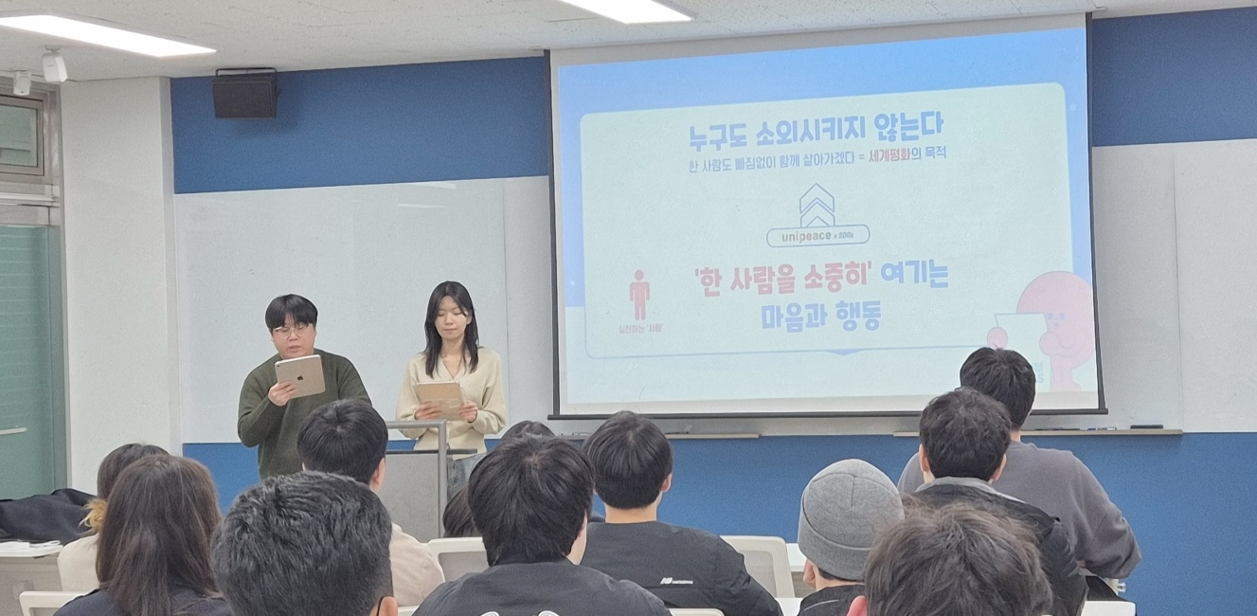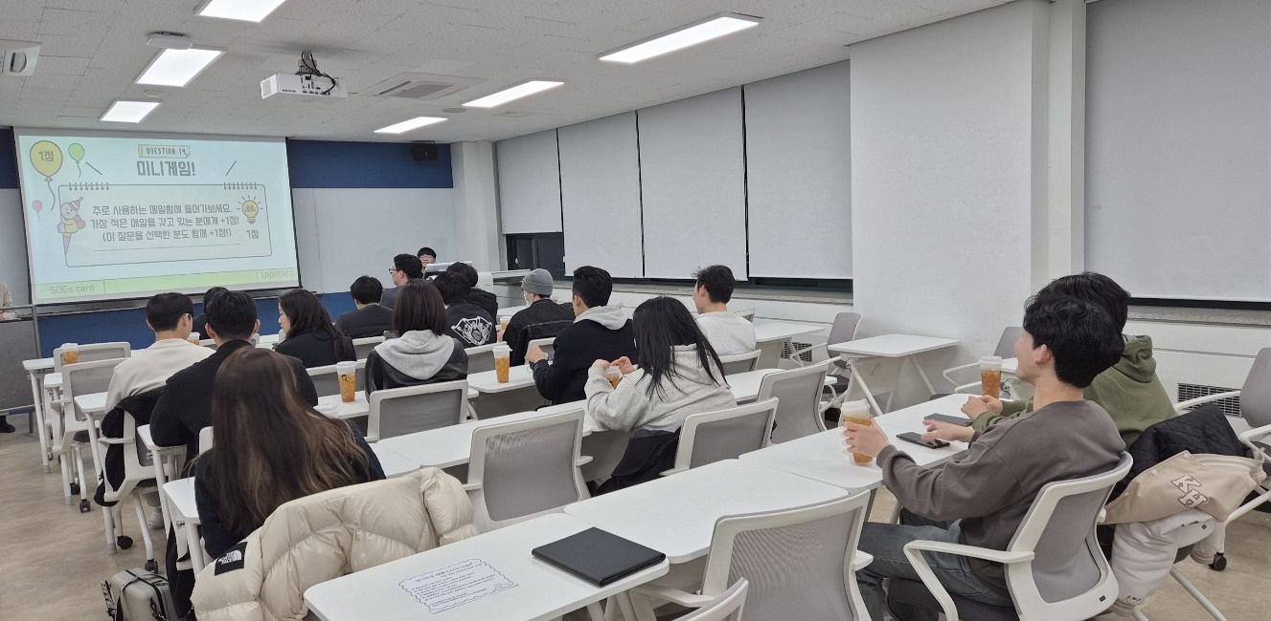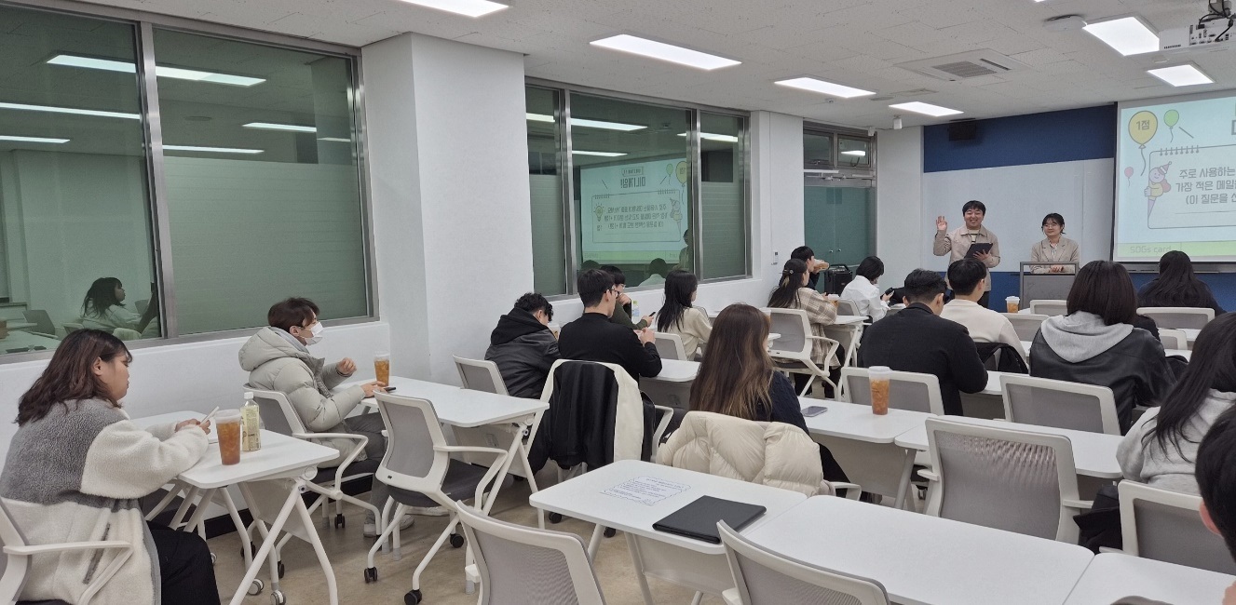  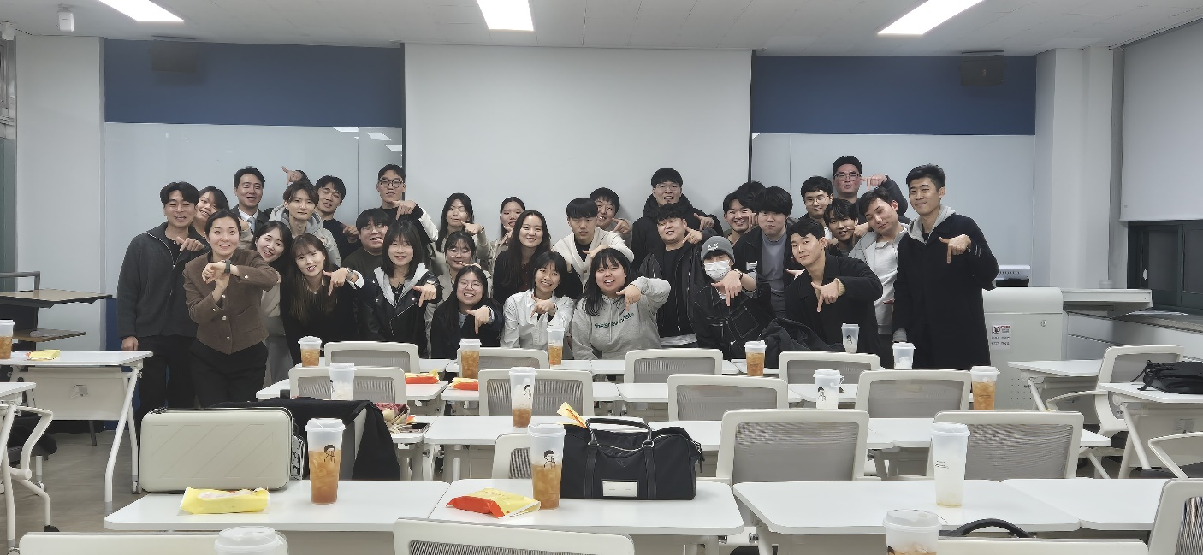
동아리활동과 관련하여 상기 결과보고서를 확인합니다.
※본 활동보고서가 ‘활동우수지원금’ 지급에 평가 기준으로 활용됨에 동의합니다.

대표학생 : 임 범 수 ( 인 )

동아리 활동보고서
활 동 명 | 유니피스 평화 챌린지(SDGs 패널전시)
동아리 분과 | 학술분과 | 동아리명 | 유니피스(등록 취소 전 명칭)
활동시간 | 2024. 10. 5 ~ 11. 6 | 비고
활동목적 | 유니피스는 동아리 회칙에 근거 교내,외 평화활동을 그 목표로 하고 있습니다.
활동내용  및 소감 | 지속가능발전목표(SDGs)의 의미와 실천의 중요성을 알리기 위해 패널 전시를 진행하였습니다. 대외활동을 위한 패널제작, 운영방안 기획 등 여러 준비를 위해 상반기부터 동아리원들이 SDGs에 대해 공부하고 이에 대한 생각을 교류하며, 대내적인 스터디를 지속적으로 실시했습니다.  그리고 이를 바탕으로 준비한 패널을 통해 학우 및 시민들에게 “누구도 소외시키지 않는다”는 SDGs의 핵심 슬로건와 실천 방법을 공유하고, 쓰레기 분리수거 부스 운영 등 관람객에게 일상 속에서 SDGs의 실천 방법을 소개하고 직접 체험할 수 있도록 구성했습니다.  2024년 10월 9일 서울 청계천에서 진행된 전시에는 약 400명의 시민이 관람하였으며, 11월 3일 광교 호수공원에서는 314명, 11월 6일 캠퍼스에서는 101명의 학우가 참여하며 SDGs 실천의 중요성을 함께 나누었습니다.
활동사진  (3매 이상) | 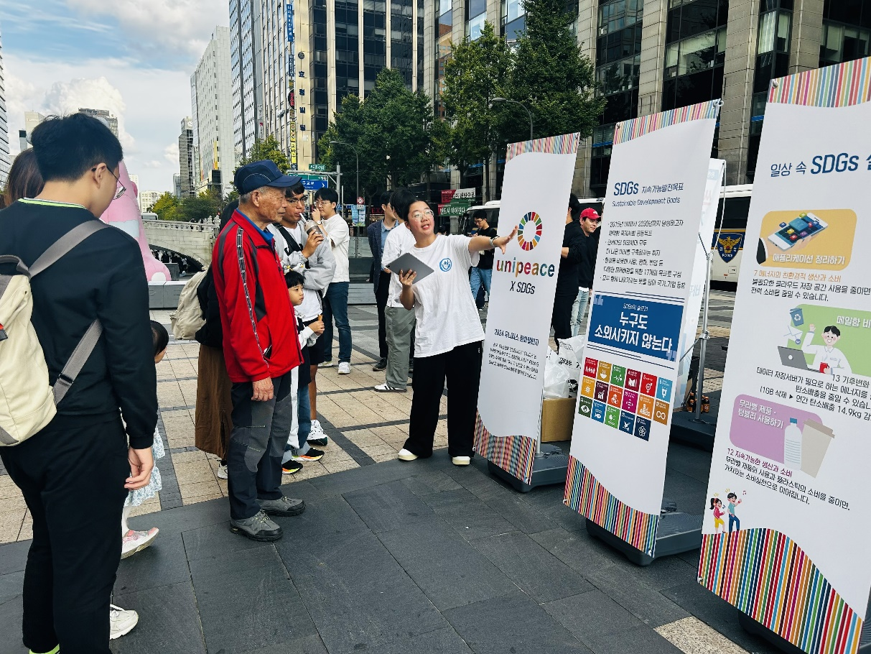  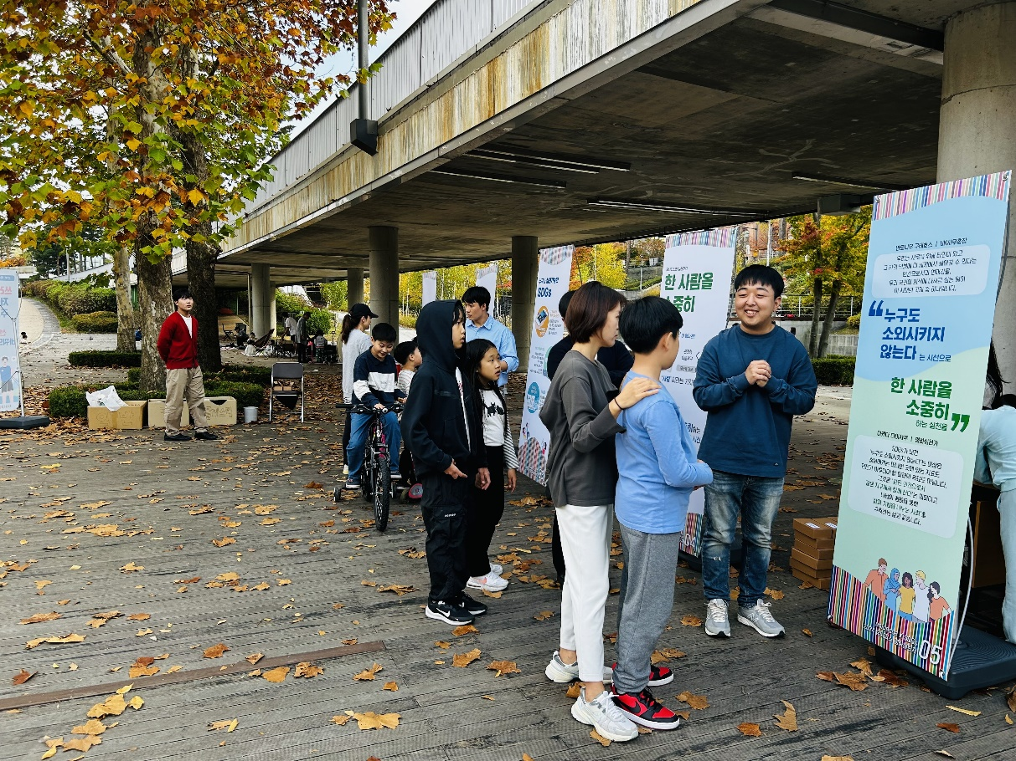  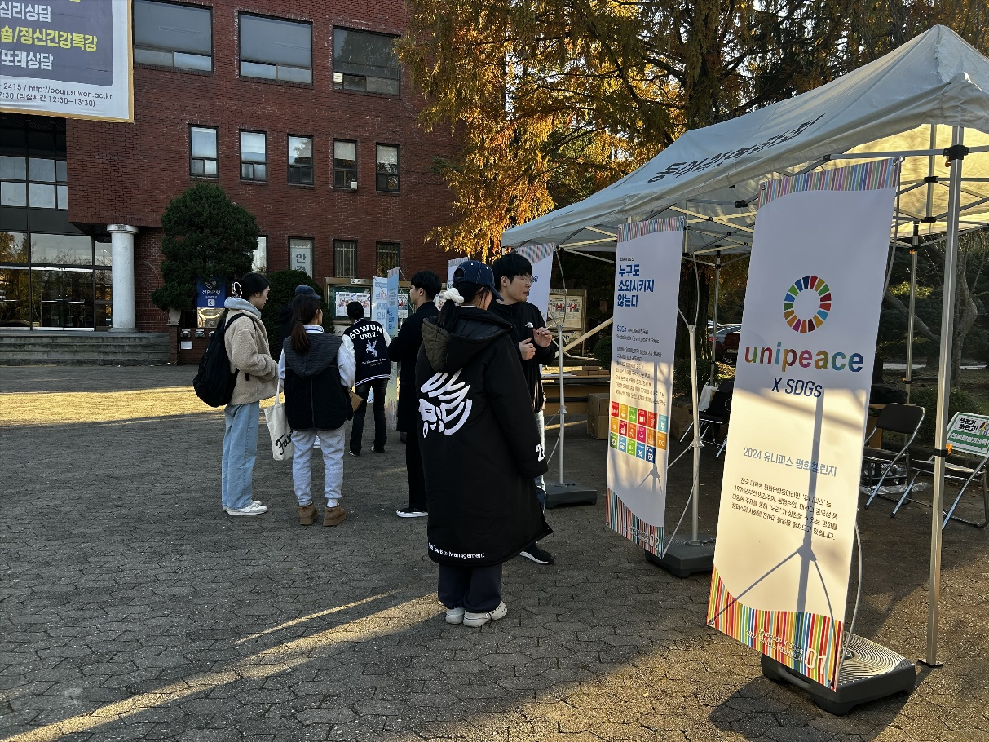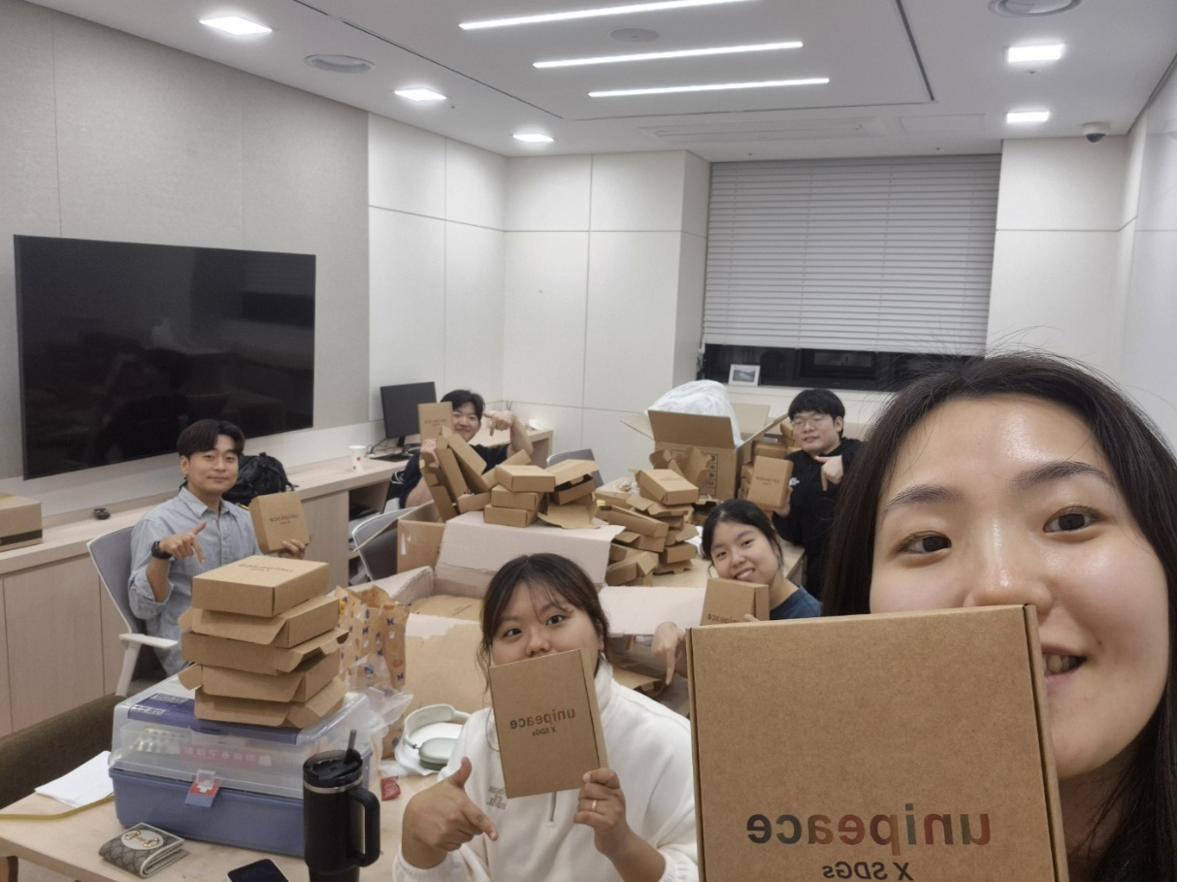
동아리활동과 관련하여 상기 결과보고서를 확인합니다.
※본 활동보고서가 ‘활동우수지원금’ 지급에 평가 기준으로 활용됨에 동의합니다.

대표학생 : 임 범 수 ( 인 )

동아리 활동보고서
활 동 명 | 유니피스 평화 챌린지 (SDGs 챌린지 실천 및 실천 교류)
동아리 분과 | 학술분과 | 동아리명 | 유니피스(등록 취소 전 명칭)
활동시간 | 2024. 9 ~ 11 | 비고
활동목적 | 유니피스는 동아리 회칙에 근거 교내,외 평화활동을 그 목표로 하고 있습니다.
활동내용  및 소감 | 2024년 9월 20일부터 11월 30일까지, 전국의 유니피스 동아리원이 카카오톡 오픈채팅방을 통해 SDGs 실천 도전기를 공유하는 온라인 활동을 진행하였습니다.  전국 각지에서 올라오는 다양한 도전 사례와 실천 후기를 공유하며, 서로에게 동기부여가 되었을 뿐만 아니라, SDGs 실천을 더욱 확산할 수 있는 계기가 되었습니다.  특히, 동아리원 개개인의 실천이 전국적인 평화챌린지로 확대되면서, 더 큰 보람을 느끼기도 하며, 나아가 챌린지의 주제이기도 한 ‘한 사람을 소중히’의 소중함과 중요성의 의미를 다시금 느낄 수 있었습니다.
활동사진  (3매 이상) | 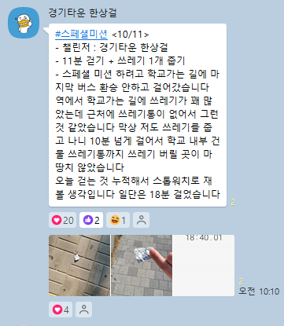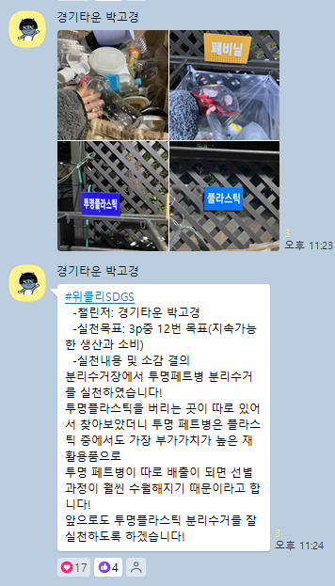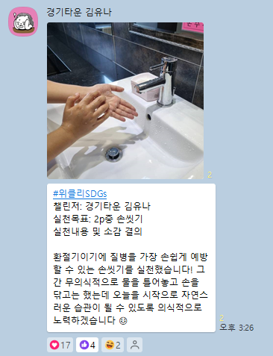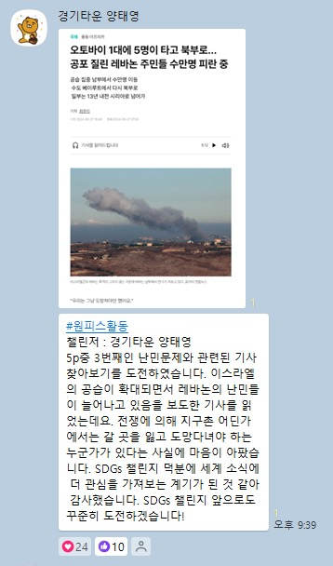
동아리활동과 관련하여 상기 결과보고서를 확인합니다.
※본 활동보고서가 ‘활동우수지원금’ 지급에 평가 기준으로 활용됨에 동의합니다.

대표학생 : 임 범 수 ( 인 )

동아리 활동보고서
활 동 명 | 유니피스 개강 총회
동아리 분과 | 학술분과 | 동아리명 | 유니피스(등록 취소 전 명칭)
활동시간 | 2024. 9. 12 19:30~21:00 | 비고
활동목적 | 유니피스는 동아리 회칙에 근거 교내,외 평화활동을 그 목표로 하고 있습니다.  3조 1항에 근거 평화서적 연찬후 토의를 주기적으로 진행중입니다.
활동내용  및 소감 | 새 학기 개강을 맞아, 유니피스 경기타운 소속 대학교(경희대, 한경대, 경기대 등)의 멤버들과 함께 개강총회를 진행하였습니다.  이번 개강총회에서는 방학 동안의 활동 보고 및 향후 활동 방향을 공유하는 시간을 가졌습니다. 유니피스 연찬 자료인 ‘유니피스 저널’ SDGs 파트를 함께 학습하며 토의를 진행한 후, 이번 학기 도전할 과제와 이루고 싶은 목표들을 나누며 총회를 마무리하였습니다.  특히, 경기타운 유니피스는 방학 중 ‘SDGs 빙고 게임’을 통해 지속가능한 개발목표(SDGs)를 실천하는 활동을 진행하였으며, 앞으로 진행될 다양한 활동과 전국 유니피스 단톡방을 중심으로 한 기획들을 공유하는 시간을 가졌습니다.  이번 개강총회는 새 학기를 맞아 각자의 목표를 세우고, SDGs 챌린지를 다짐하며 공유하는 뜻깊은 자리가 되었습니다. 앞으로도 경기타운 유니피스가 SDGs 실천을 위한 다양한 활동을 이어갈 것을 기대합니다.
활동사진  (3매 이상) | 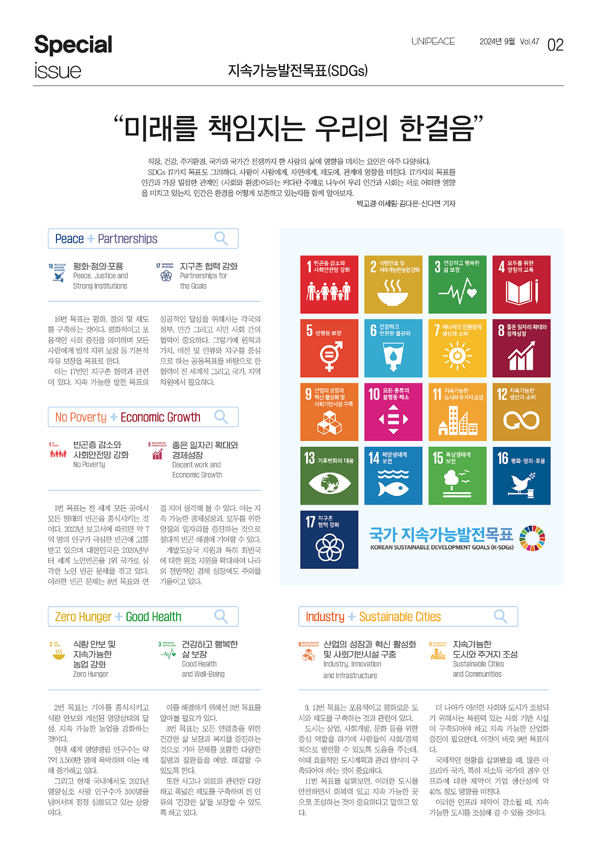  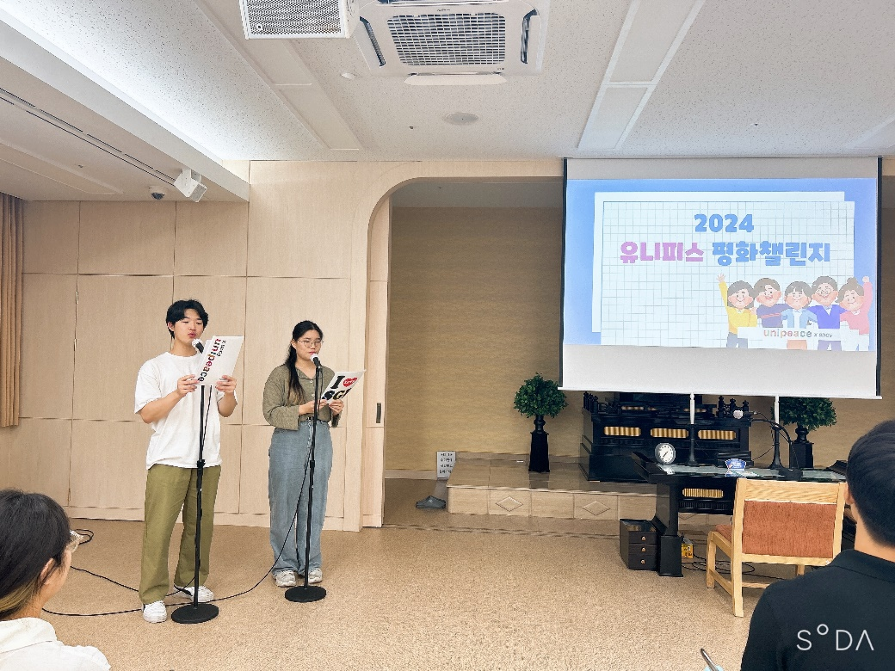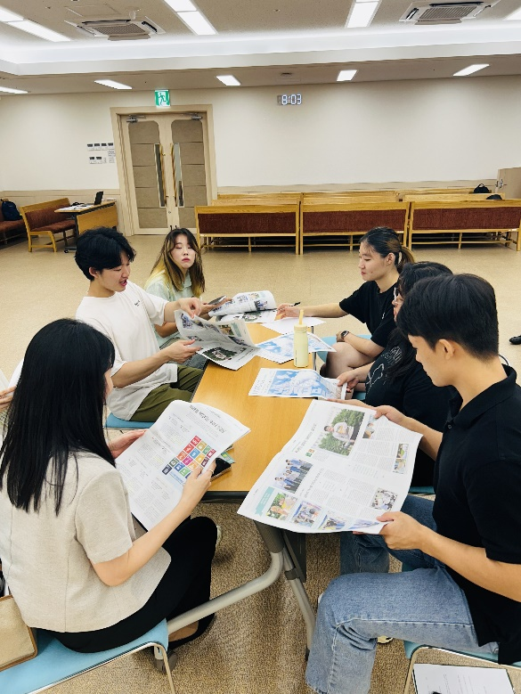  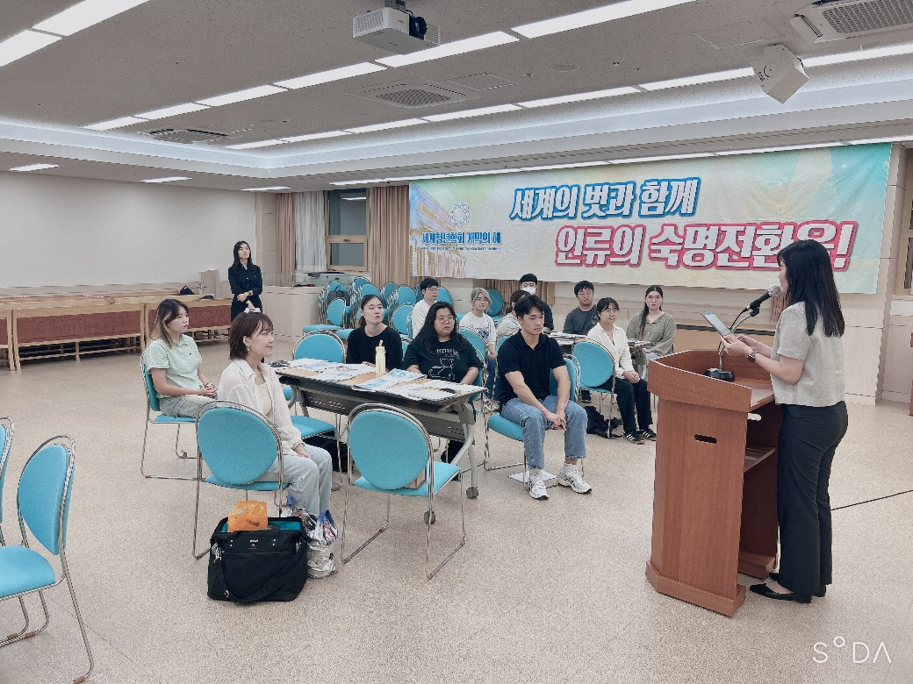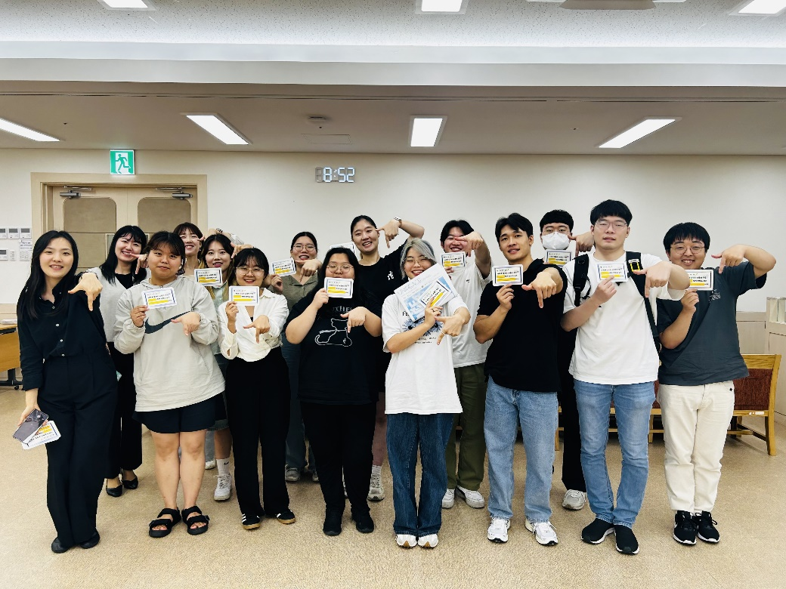
동아리활동과 관련하여 상기 결과보고서를 확인합니다.
※본 활동보고서가 ‘활동우수지원금’ 지급에 평가 기준으로 활용됨에 동의합니다.

대표학생 : 임 범 수 ( 인 )

동아리 활동보고서
활 동 명 | 전국 유니피스 리더 교류회
동아리 분과 | 학술분과 | 동아리명 | 유니피스
활동시간 | 2024. 8. 10 14:00 ~ 17:00 | 비고
활동목적 | 유니피스는 동아리 회칙에 근거 교내,외 평화활동을 그 목표로 하고 있습니다.  3조 1항에 근거 평화서적 연찬후 토의를 주기적으로 진행중입니다.
활동내용  및 소감 | 전국 대학생 평화연합동아리 유니피스는 전국의 멤버들이 한자리에 모여, 하반기 각 캠퍼스에서 진행할 SDGs 실천을 통한 평화 활동 방향을 논의하였습니다. 이번 논의에서는 하반기 핵심 활동인 ‘SDGs 평화 챌린지’와 ‘SDGs 평화 스터디’의 운영 방안에 대해 심도 있는 토론이 이루어졌습니다.  - SDGs 평화 챌린지: 캠퍼스 내 패널 전시 및 플로깅, 인식 조사 등을 통해 SDGs의 의미와 실천 방법을 알리는 활동  - SDGs 평화 스터디: 멤버들이 지인을 초대해 SDGs에 대한 심도 깊은 학습과 토론을 진행하는 프로그램  - 전국 SDGs 실천 챌린지: 지역과 캠퍼스를 넘어 SDGs 실천 사례를 공유하고 확산하는 활동  이를 통해 각 캠퍼스별 SDGs 실천 방향을 구체화하고, 전국적인 협력과 연대를 다지는 뜻깊은 시간이 되었습니다.
활동사진  (3매 이상) | 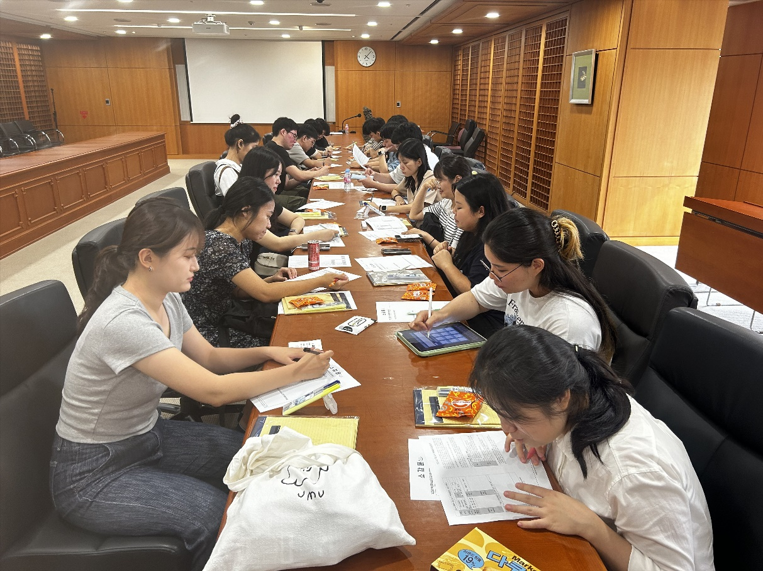  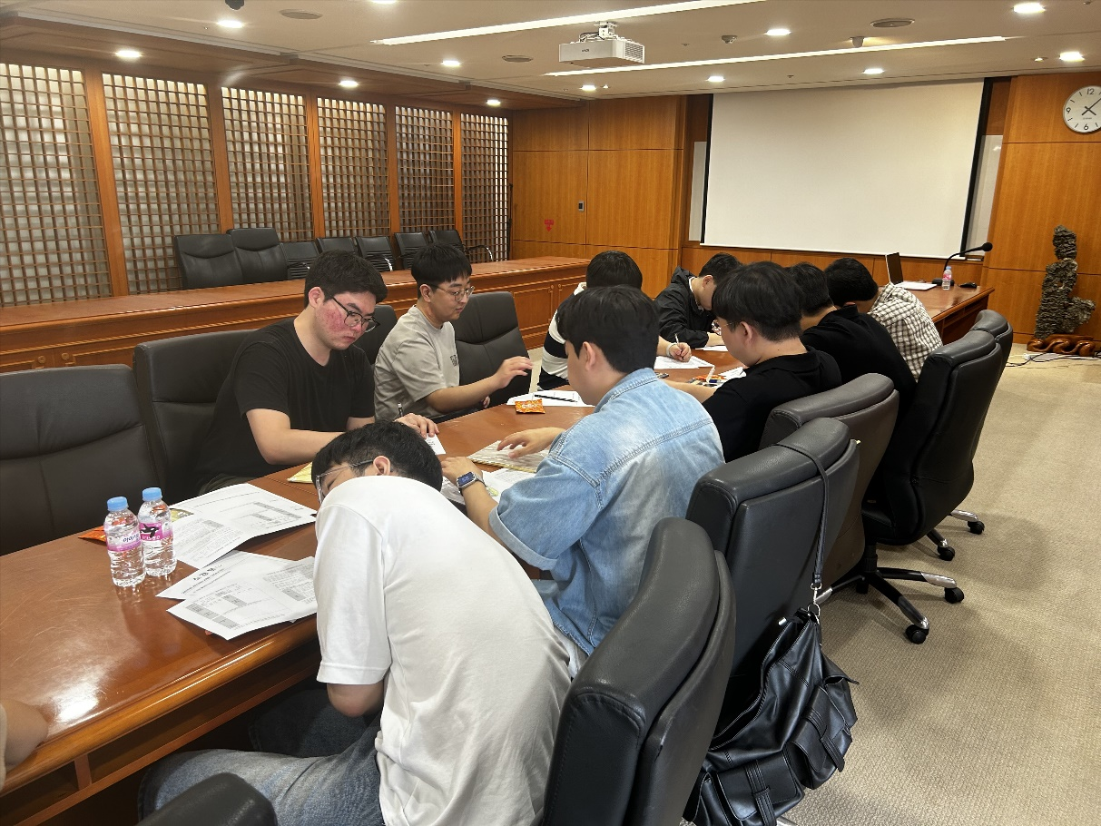  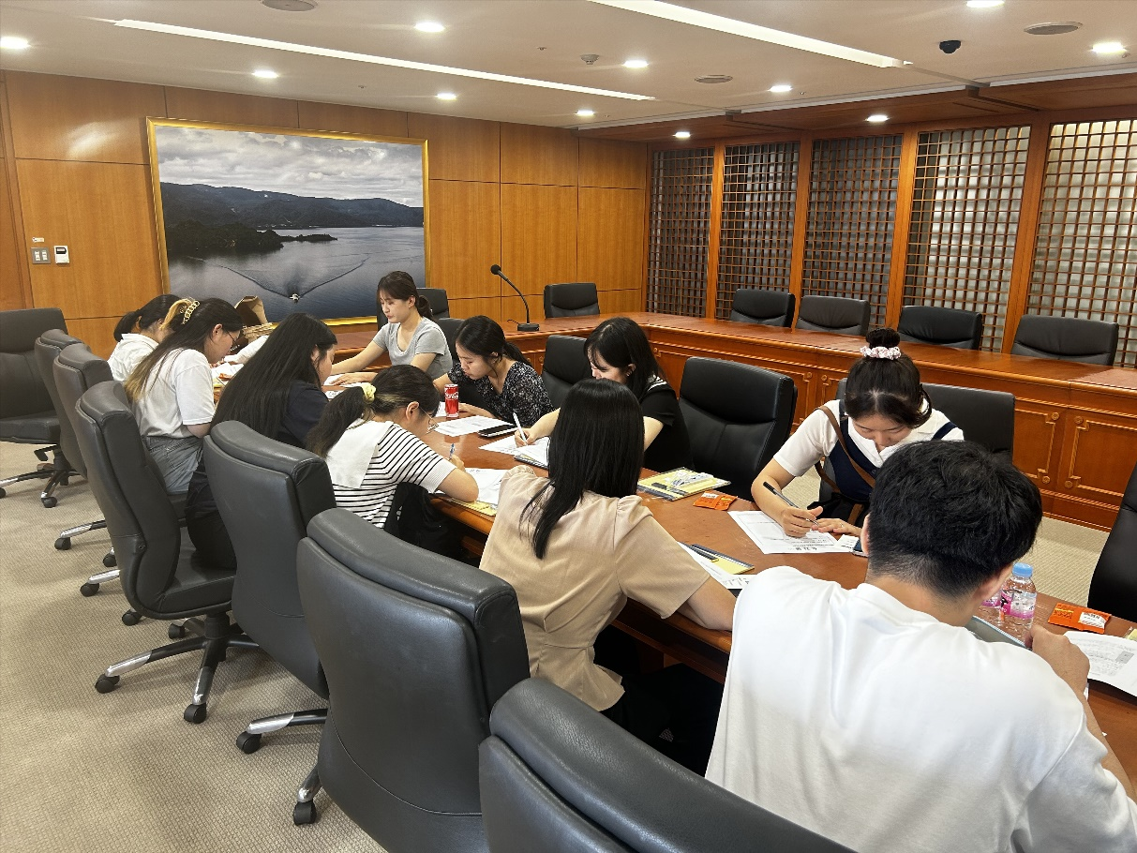
동아리활동과 관련하여 상기 결과보고서를 확인합니다.
※본 활동보고서가 ‘활동우수지원금’ 지급에 평가 기준으로 활용됨에 동의합니다.

대표학생 : 임 범 수 ( 인 )

동아리 활동보고서
활 동 명 | 유니피스 종강 총회
동아리 분과 | 학술분과 | 동아리명 | 유니피스
활동시간 | 2024. 6. 20 17:00 ~ 18:30 | 비고
활동목적 | 유니피스는 동아리 회칙에 근거 교내,외 평화활동을 그 목표로 하고 있습니다.  3조 1항에 근거 평화서적 연찬후 토의를 주기적으로 진행중입니다.
활동내용  및 소감 | 전국 대학생 평화연합동아리 ‘유니피스’는 경기 남부 지역 유니피스 동아리 학생들과 함께 1학기 종강총회를 개최하였습니다.  이번 총회에서는 유니피스 저널 중 SDGs 실천 사례를 함께 연찬하며, 실제 실천 사례를 바탕으로 SDGs 실천의 의미에 대해 서로 토론하고 생각을 공유하는 시간을 가졌습니다. 또한, 한 학기 동안 진행한 활동을 돌아보며 서로 공유하고, 앞으로의 도전 방향에 대해 토론하였습니다.  이어서, 지난 연찬회에서 선정한 여름 방학에 실시할 ‘SDGs 실천 리스트 빙고’의 진행 방식과계획을 점검하며, 이를 주변 지인들에게 어떻게 알려갈 것인지에 대해 토론하였습니다.  이번 종강총회를 통해 한 학기 동안의 활동을 돌아보고, 앞으로의 SDGs 실천 목표를 다지는 뜻깊은 시간이 되었습니다.
활동사진  (3매 이상) | 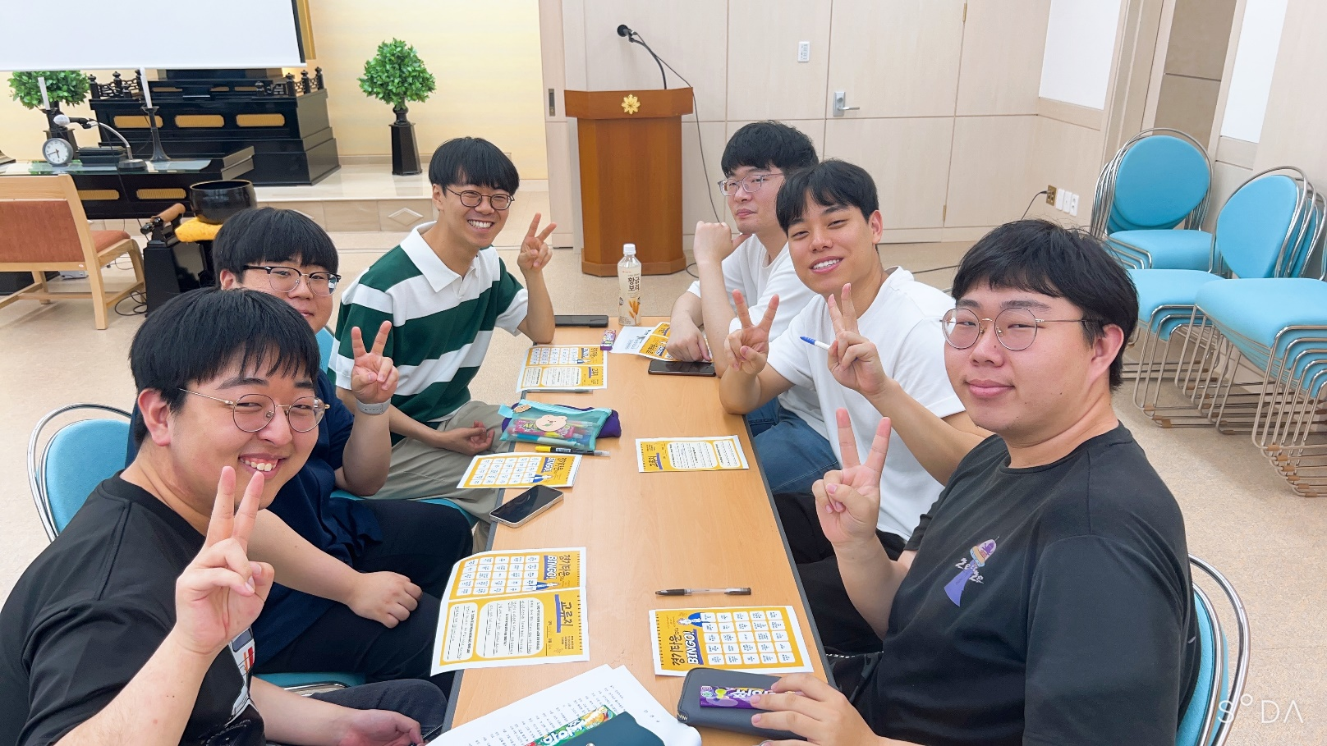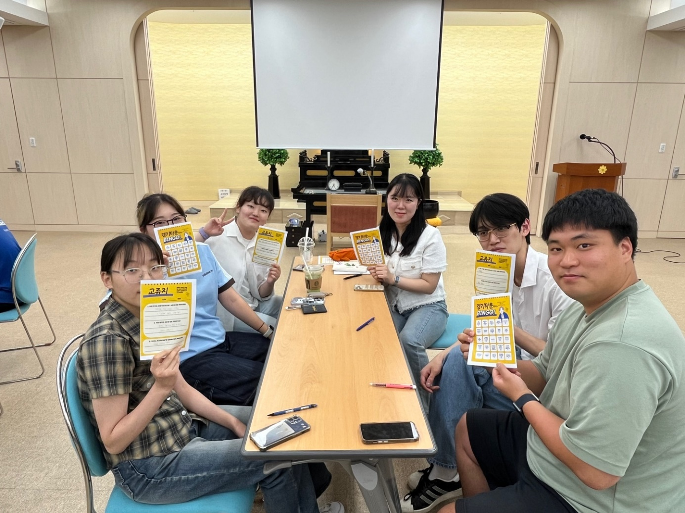  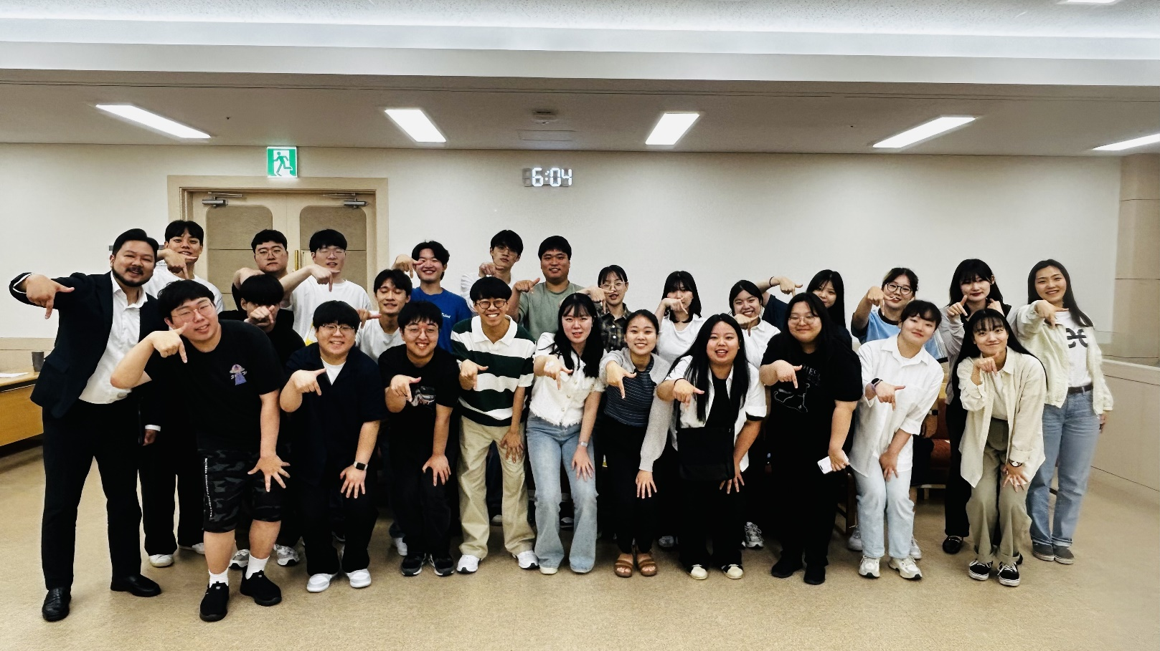
동아리활동과 관련하여 상기 결과보고서를 확인합니다.
※본 활동보고서가 ‘활동우수지원금’ 지급에 평가 기준으로 활용됨에 동의합니다.

대표학생 : 임 범 수 ( 인 )

동아리 활동보고서
활 동 명 | 유니피스 연찬회
동아리 분과 | 학술분과 | 동아리명 | 유니피스
활동시간 | 2024. 5. 31 19:30 ~ 21:00 | 비고
활동목적 | 유니피스는 동아리 회칙에 근거 교내,외 평화활동을 그 목표로 하고 있습니다.  3조 1항에 근거 평화서적 연찬후 토의를 주기적으로 진행중입니다.
활동내용  및 소감 | 이번 연찬회에서는 온라인 QR코드를 활용하여 SDGs 관련 질문을 주고받으며, 각자가 실천하는 평화 활동과 노력에 대해 공유하는 시간을 가졌습니다. 또한, 레크리에이션을 통해 참가자들 간의 친목을 다지고 유대감을 형성할 수 있었습니다.  이를 통해 사회에 선한 영향력을 확산시키는 방법을 모색하고, 스스로가 평화 실천의 주체임을 다시 한번 자각하는 의미 있는 시간이 되었습니다.
활동사진  (3매 이상) | 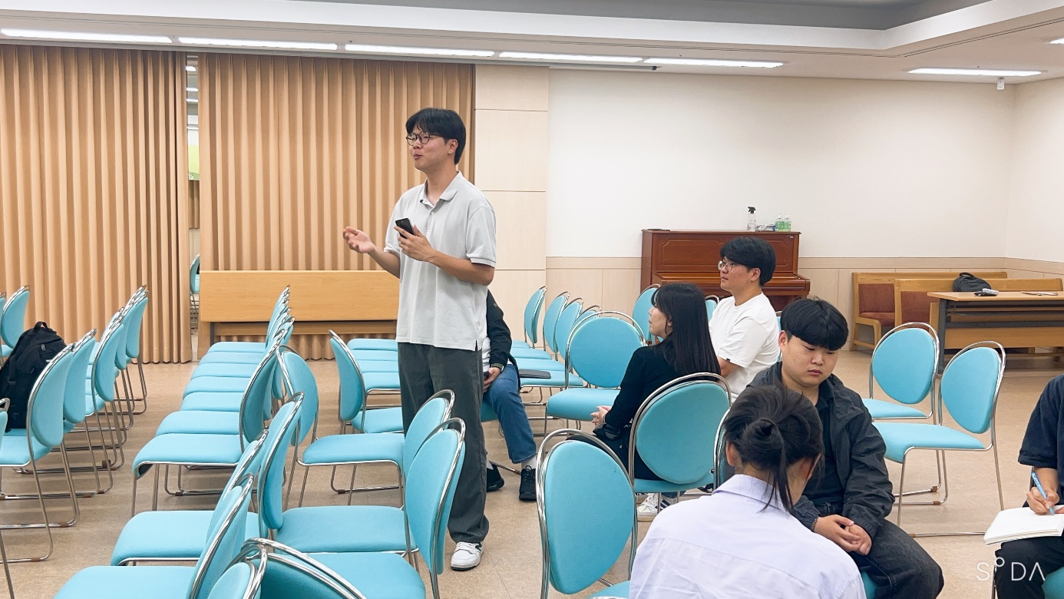  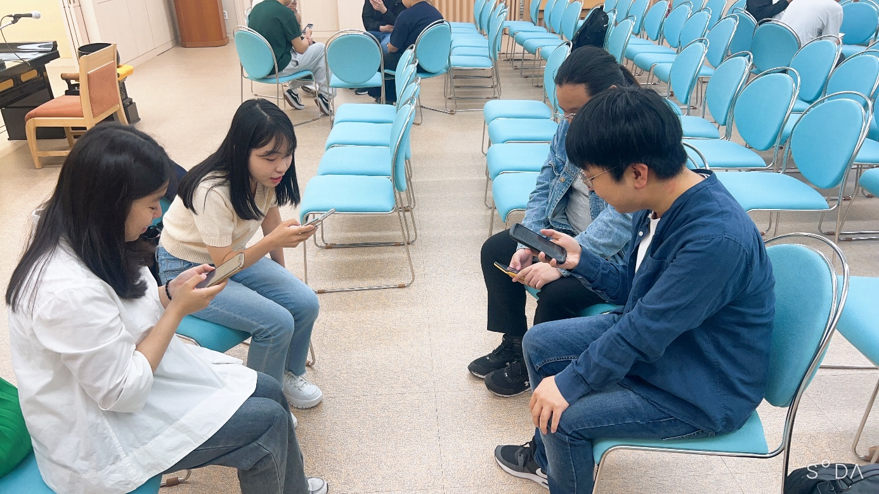  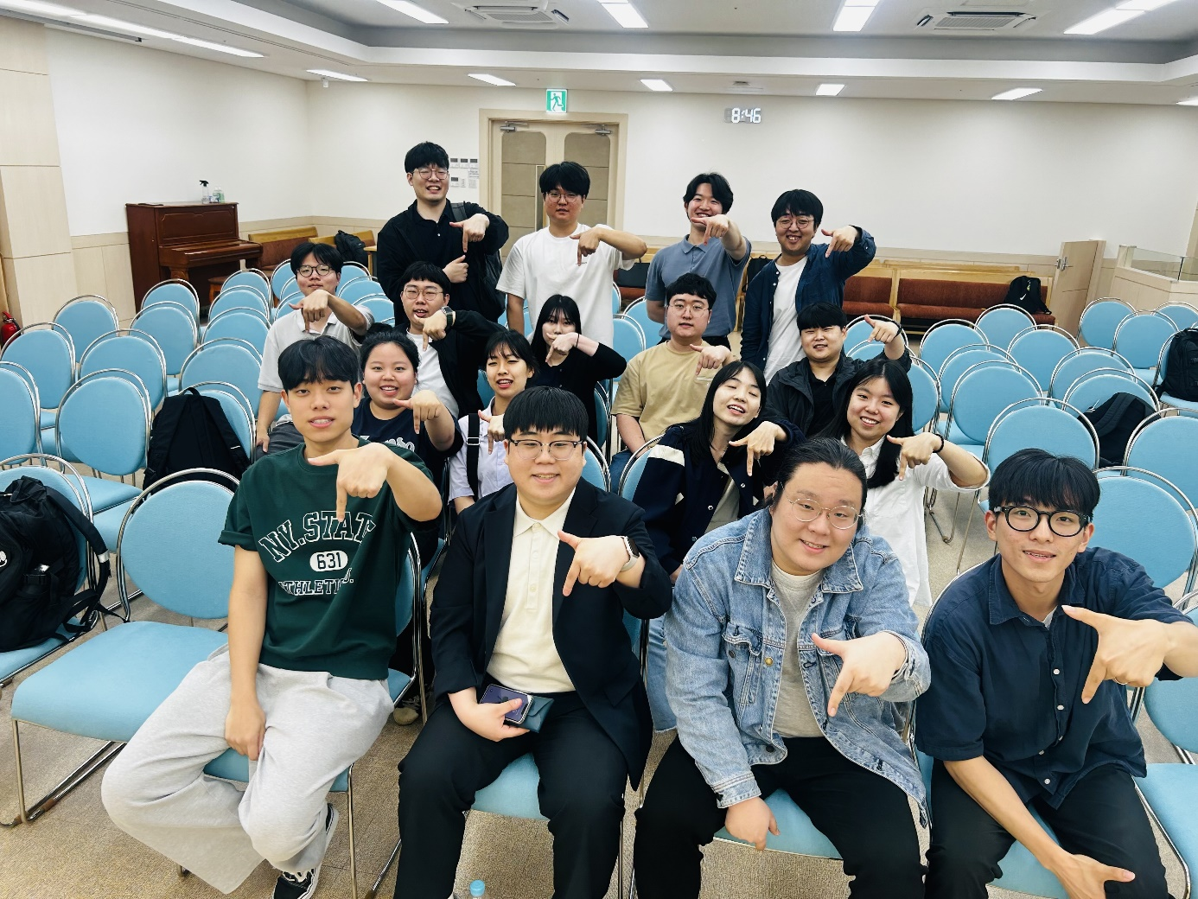
동아리활동과 관련하여 상기 결과보고서를 확인합니다.
※본 활동보고서가 ‘활동우수지원금’ 지급에 평가 기준으로 활용됨에 동의합니다.

대표학생 : 임 범 수 ( 인 )

동아리 활동보고서
활 동 명 | 유니피스 평화 챌린지 - 줍깅
동아리 분과 | 학술분과 | 동아리명 | 유니피스
활동시간 | 2024. 5. 9 | 비고
활동목적 | 유니피스는 동아리 회칙에 근거 교내,외 평화활동을 그 목표로 하고 있습니다.  제3조 3항 : 본 동아리는 매년 9~12월 한 가지 평화 주제를 가지고 평화세미나, 토론, 교류회 등을 실시한다.(실시월 변경)
활동내용  및 소감 | 경기도 영통역 근처의 반달공원과 안양천 인근 공원에서 SDGs 실천 리스트 중 하나인 ‘줍깅’(플로깅)을 진행하였습니다. 이번 활동을 통해 환경을 생각하고 실천하는 것 또한 평화의 한 형태이며, 작은 행동 하나로도 변화를 만들어갈 수 있음을 실감할 수 있었습니다.  또한, 운동과 환경 보호를 동시에 실천할 수 있다는 점에서 긍정적인 영향을 체감하며, 일상 속에서 누구나 쉽게 동참할 수 있는 활동임을 깨닫는 계기가 되었습니다.
활동사진  (3매 이상) | 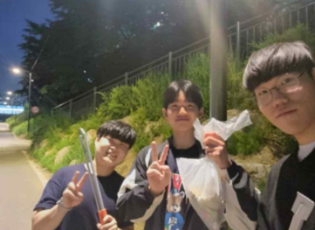  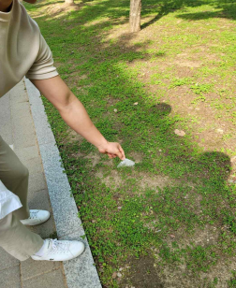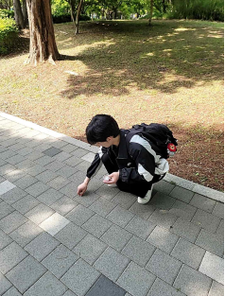
동아리활동과 관련하여 상기 결과보고서를 확인합니다.
※본 활동보고서가 ‘활동우수지원금’ 지급에 평가 기준으로 활용됨에 동의합니다.

대표학생 : 임 범 수 ( 인 )

동아리 활동보고서
활 동 명 | SDGs 연찬 및 토론회
동아리 분과 | 학술분과 | 동아리명 | 유니피스
활동시간 | 2024. 4. 26 | 비고
활동목적 | 유니피스는 동아리 회칙에 근거 교내,외 평화활동을 그 목표로 하고 있습니다.  3조 1항에 근거 평화서적 연찬후 토의를 주기적으로 진행중입니다.
활동내용  및 소감 | 앞서 연찬한 자료를 바탕으로 SDGs 실천 사례를 논의하며, 효과적인 실천 방안에 대해 토론하였습니다. 그 결과, 다양한 아이디어를 반영하여 ‘SDGs 실천 리스트 빙고’를 제작할 수 있었습니다.  또한, 여름 방학을 시작으로 해당 빙고를 직접 실천하며, 주변 사람들에게 SDGs를 알리는 활동을 전개하기로 하였습니다. 이를 통해 하반기 구체적인 동아리 활동 방향을 설정하고, 실천 중심의 활동을 더욱 도전해갈 계획입니다.
활동사진  (3매 이상) | 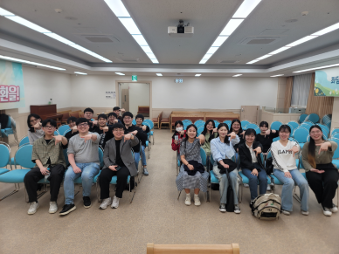  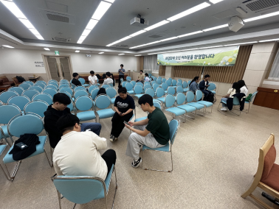  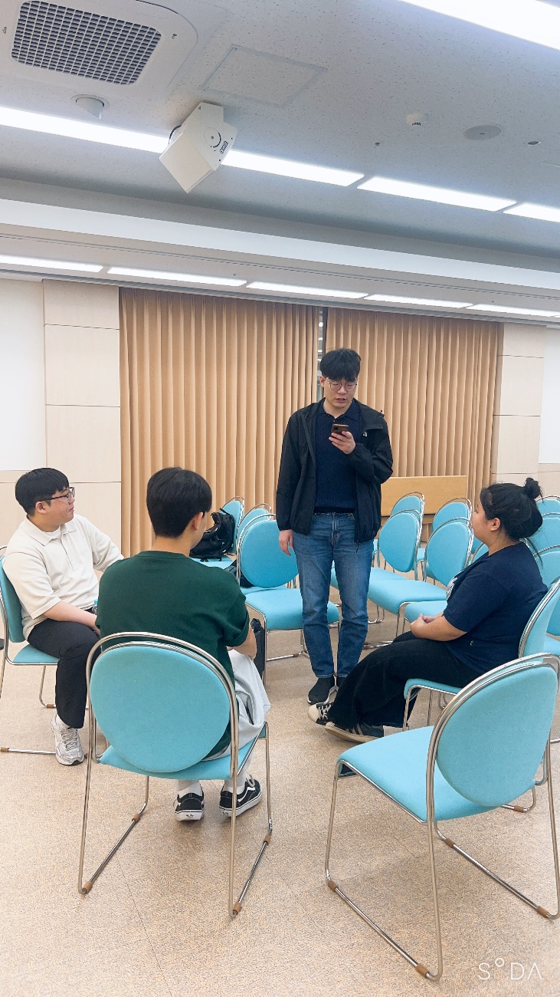
동아리활동과 관련하여 상기 결과보고서를 확인합니다.
※본 활동보고서가 ‘활동우수지원금’ 지급에 평가 기준으로 활용됨에 동의합니다.

대표학생 : 임 범 수 ( 인 )

동아리 활동보고서
활 동 명 | SDGs 온라인 연찬회 및 챌린지 데이 협의
동아리 분과 | 학술분과 | 동아리명 | 유니피스
활동시간 | 2024. 4. 8 | 비고
활동목적 | 유니피스는 동아리 회칙에 근거 교내,외 평화활동을 그 목표로 하고 있습니다.  3조 1항에 근거 평화서적 연찬후 토의를 주기적으로 진행중입니다.
활동내용  및 소감 | SDGs의 철학이 담긴 ‘인류사의 전환을 위한 평화와 존엄의 대광’ 연찬자료를 함께 학습하며, 각자의 생각을 공유하는 시간을 가졌습니다.  특히, 2022년 초 코로나19 팬데믹으로 인해 전 세계가 겪었던 고통과 그에 따른 사회적 영향을 글을 통해 되새기며 고민을 나누었습니다. 이를 바탕으로, 앞으로 지속적으로 평화의 연대를 확대해 나갈 수 있는 방안에 대해 서로 의견을 나누고 토론을 진행하였습니다.
활동사진  (3매 이상) | 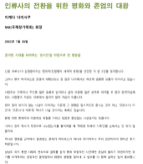  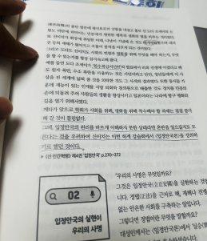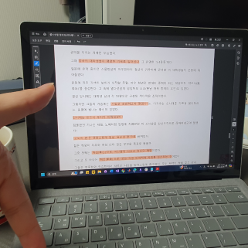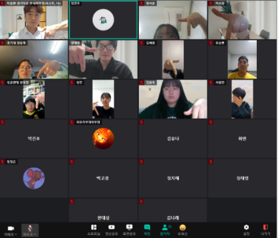
동아리활동과 관련하여 상기 결과보고서를 확인합니다.
※본 활동보고서가 ‘활동우수지원금’ 지급에 평가 기준으로 활용됨에 동의합니다.

대표학생 : 임 범 수 ( 인 )

동아리 활동보고서
활 동 명 | 유니피스 개강총회
동아리 분과 | 학술분과 | 동아리명 | 유니피스
활동시간 | 2024. 3. 20 19:30 ~ 21:00 | 비고
활동목적 | 유니피스는 동아리 회칙에 근거 교내,외 평화활동을 그 목표로 하고 있습니다.  3조 1항에 근거 평화서적 연찬후 토의를 주기적으로 진행중입니다.
활동내용  및 소감 | 전국 대학생 평화연합동아리 ‘유니피스’는 경기 남부 지역 유니피스 동아리 및 학생들과 함께 1학기 개강총회를 개최하였습니다.  이 자리에서 전국 유니피스 동아리 연합 신문인 ‘유니피스 저널’을 함께 읽고, 세계평화와 SDGs 실천 방안에 대한 의견을 나누며 시야를 넓히는 시간을 가졌습니다.  특히, 평화를 문화·예술·교육의 관점에서 조명한 시각이 인상 깊었으며, 이를 통해 평화 실천의 다양한 접근법을 고민해볼 수 있었습니다.  또한, SDGs 실천 사례에서 소개된 구체적인 업사이클링 사례와 광명 업사이클링아트센터 관련 내용이 포함되어 있어, 2학기에 진행할 외부 활동을 구상하는 데 큰 도움이 되었습니다.
활동사진  (3매 이상) | 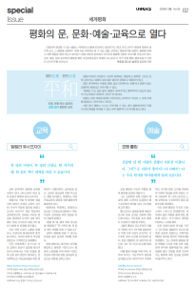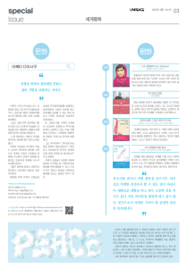  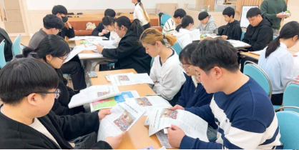  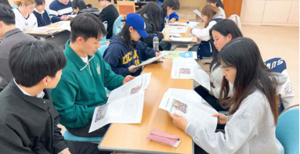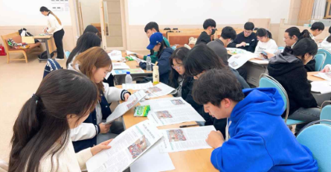
동아리활동과 관련하여 상기 결과보고서를 확인합니다.
※본 활동보고서가 ‘활동우수지원금’ 지급에 평가 기준으로 활용됨에 동의합니다.

대표학생 : 임 범 수 ( 인 )

